Первоочередные действия при оказании первой помощи больным и пострадавшим
В первую очередь помощь оказывают тем, кто задыхается, у кого обильное наружное кровотечение, проникающее ранение грудной клетки или живота, кто находится в бессознательном или тяжелом состоянии.
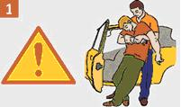 | Убедись, что тебе и пострадавшему ничто не угрожает. Используй медицинские перчатки для защиты от биологических жидкостей пострадавшего. Вынеси (выведи) пострадавшего в безопасную зону.
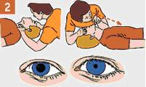 | Определи наличие пульса, самостоятельного дыхания, реакции зрачков на свет.
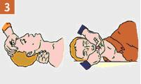 | Обеспечь проходимость верхних дыхательных путей.  .
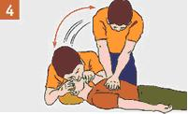 | Восстанови дыхание и сердечную деятельность путем применения искусственного дыхания и непрямого массажа сердца.
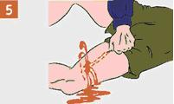 | Останови наружное кровотечение.
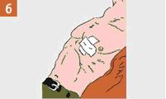 | Наложи герметизирующую повязку на грудную клетку при проникающем ранении.
 | Только после остановки наружного кровотечения, восстановления самостоятельного дыхания и сердцебиения делай следующее:
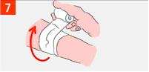 | Вызови (самостоятельно или с помощью окружающих) "скорую помощь". Наложи асептическую (чистую) повязку на раны
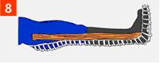 | Обеспечь неподвижность частей тела в местах перелома
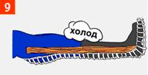 | Приложи холод к больному месту (ушиба, перелома, ранения).
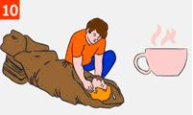 | Уложи в сохраняющее положение, защити от переохлаждения, дай теплое подсоленное или сладкое питье (не поить и не кормить при отсутствии сознания и травме живота).
© ГКУ НСО "Центр ГО, ЧС и ПБ НСО" 2021

